ΒΟΥΛΗ ΤΩΝ ΕΛΛΗΝΩΝ ΑΠΟΣΠΑΣΜΑ
Πρωτ. Από τα επίσημα Πρακτικά της ΡΚΓ', 22 Ιουνίου 1994,
Αριθ. Συνεδρίασης της Ολομέλειας της Βουλής, στην οποία
Διεκπ. ψηφίστηκε το παρακάτω σχέδιο νόμου:

Κύρωση υπουργικής Συμφωνίας για την καθιέρωση της Μονάδας Δίωξης Ναρκωτικών EUROPOL
Άρθρο πρώτο
Κυρώνεται και έχει την ισχύ που ορίζει το άρθρο 28 παρ. 1 του Συντάγματος η υπουργική Συμφωνία για την καθιέρωση της Μονάδας Δίωξης Ναρκωτικών EUROPOL, που υπογράφηκε στην Κοπεγχάγη στις 2.6.1993, της οποίας το κείμενο σε πρωτότυπο στη γαλλική γλώσσα και σε μετάφραση στην ελληνική έχει ως εξής:

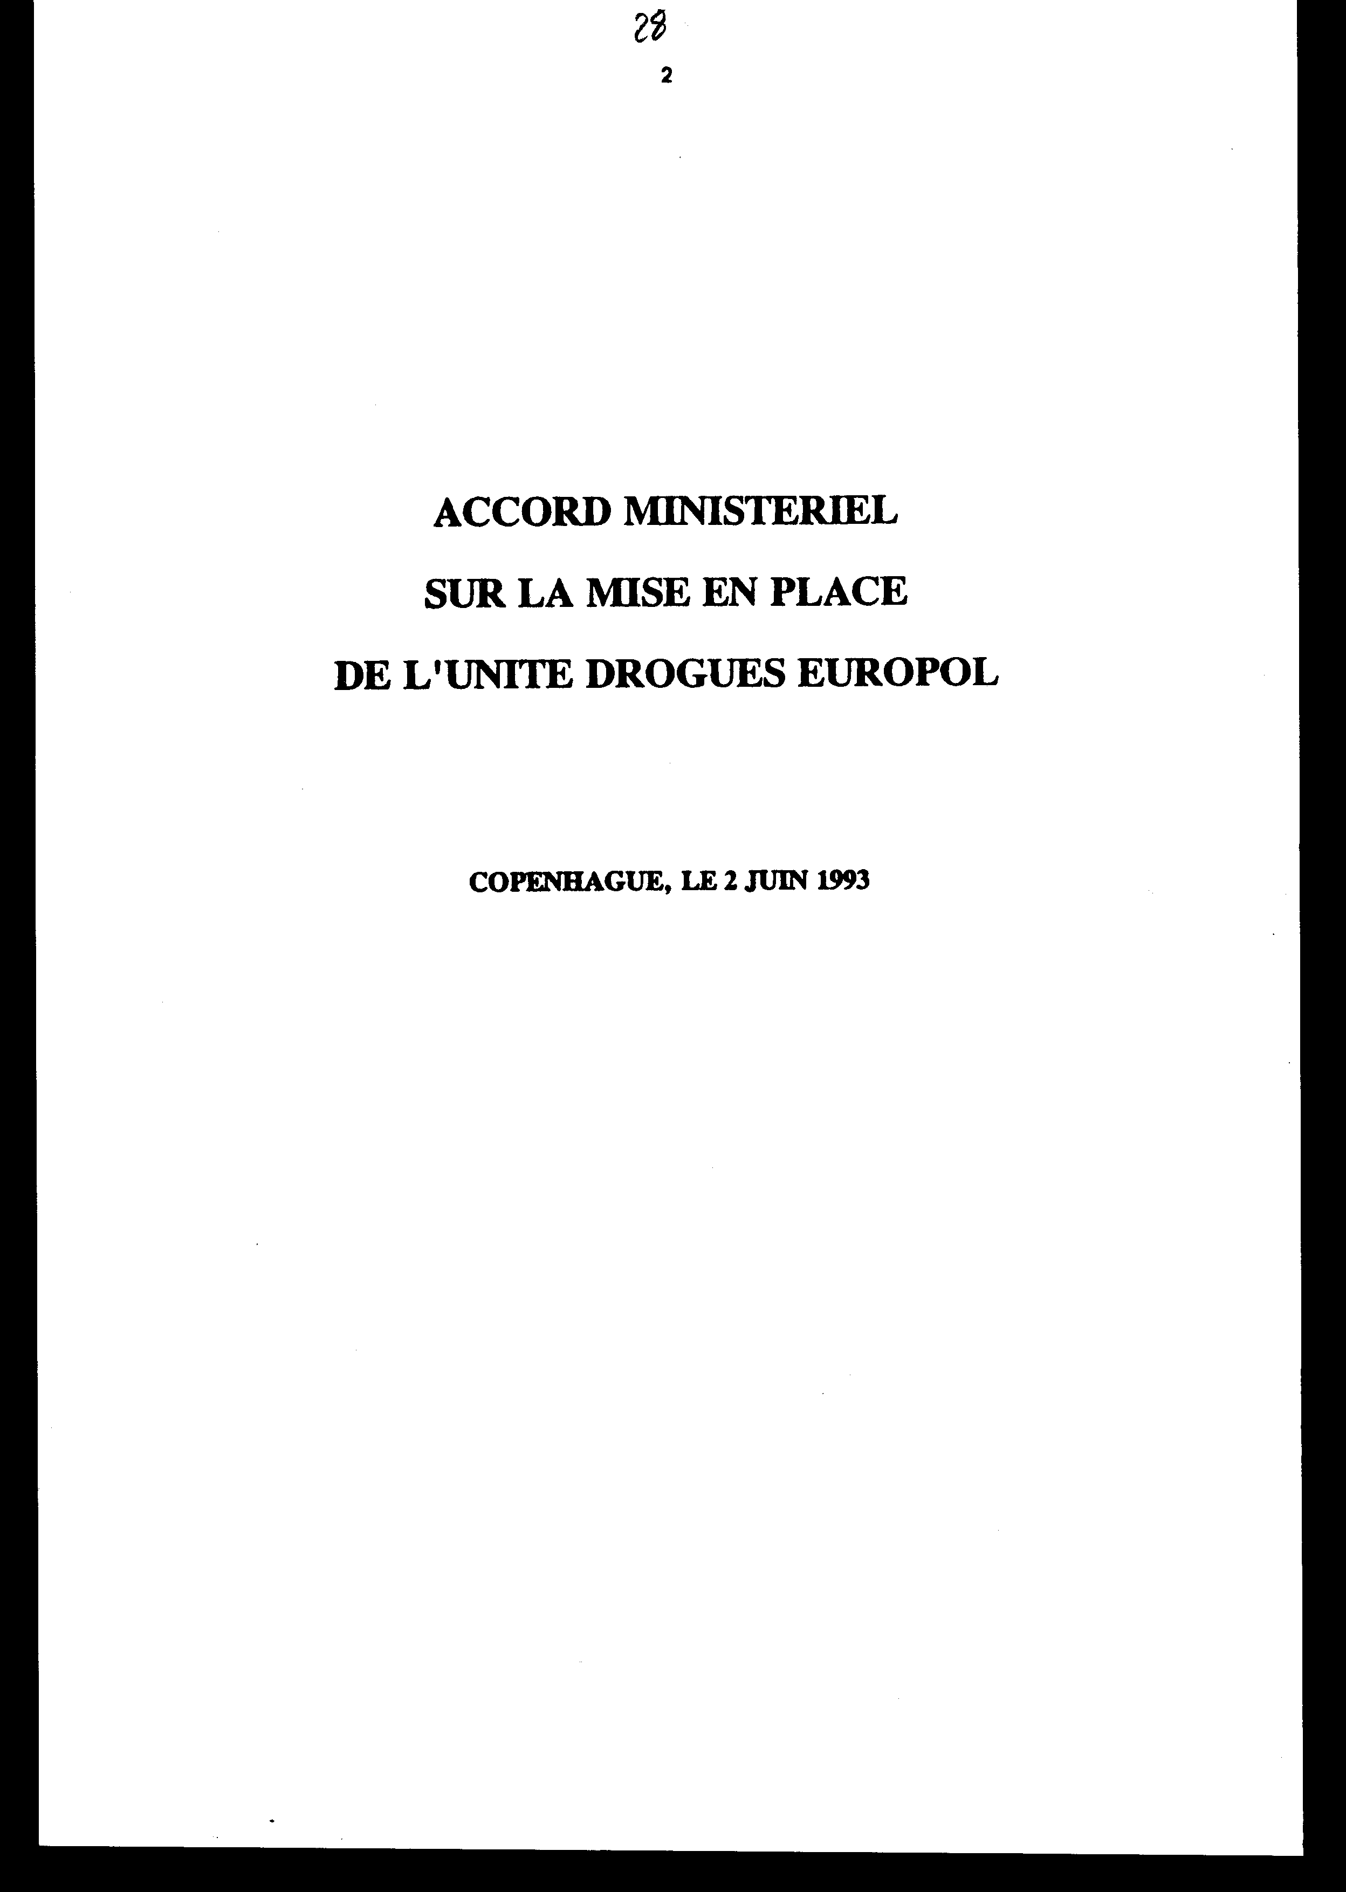

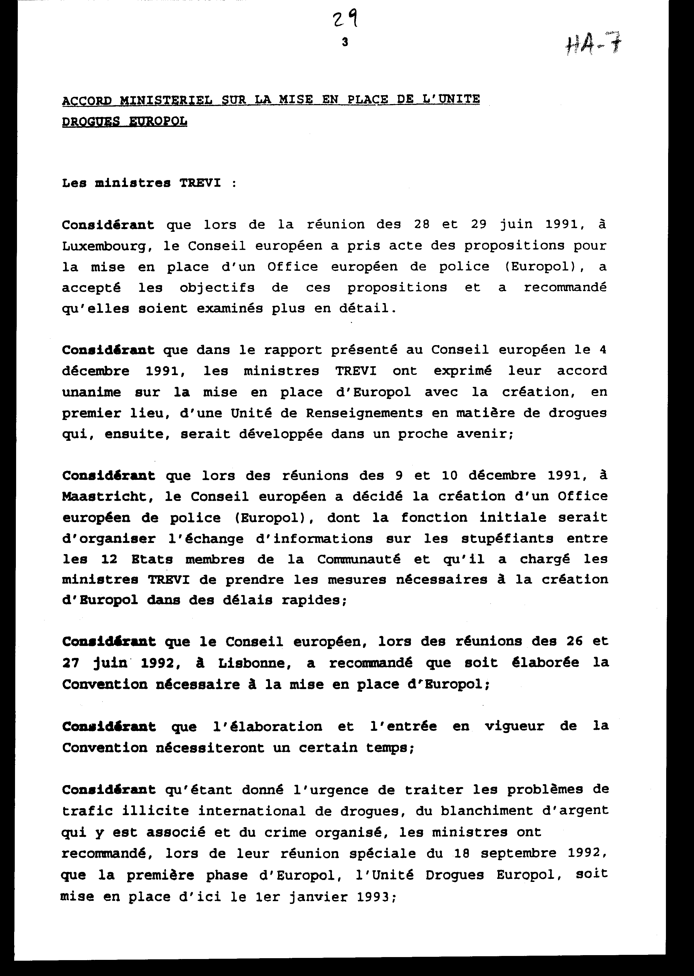

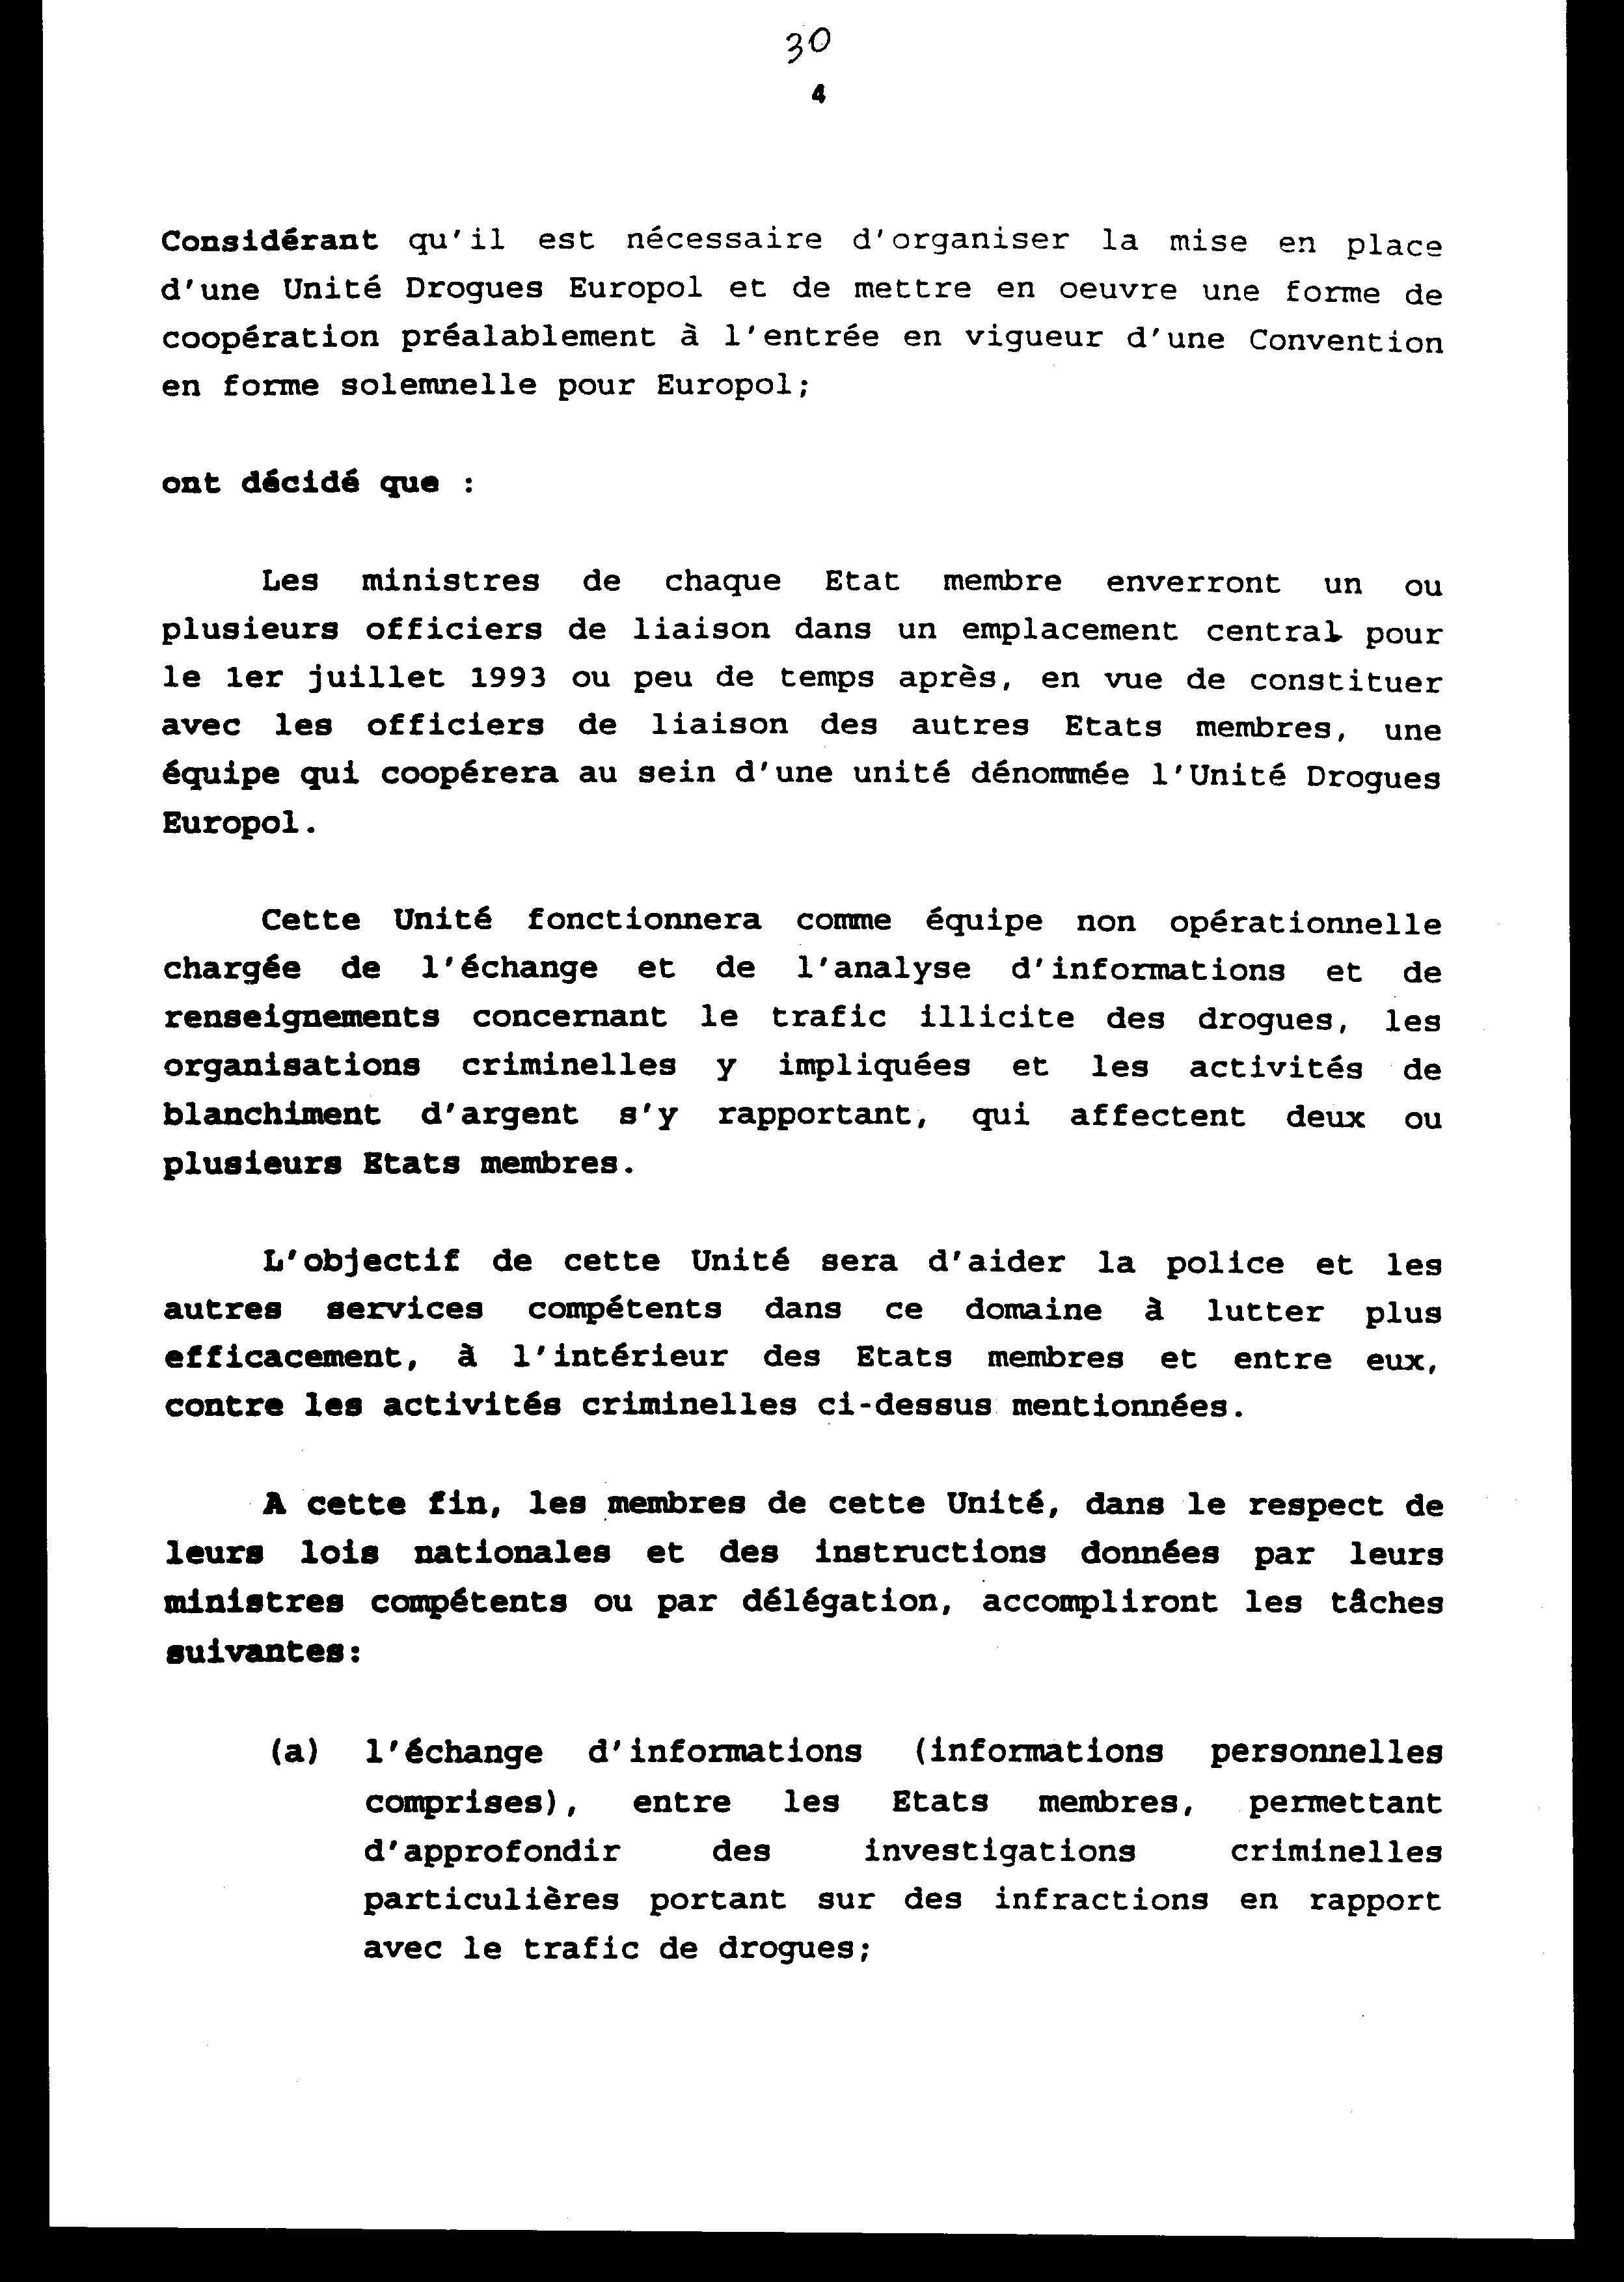

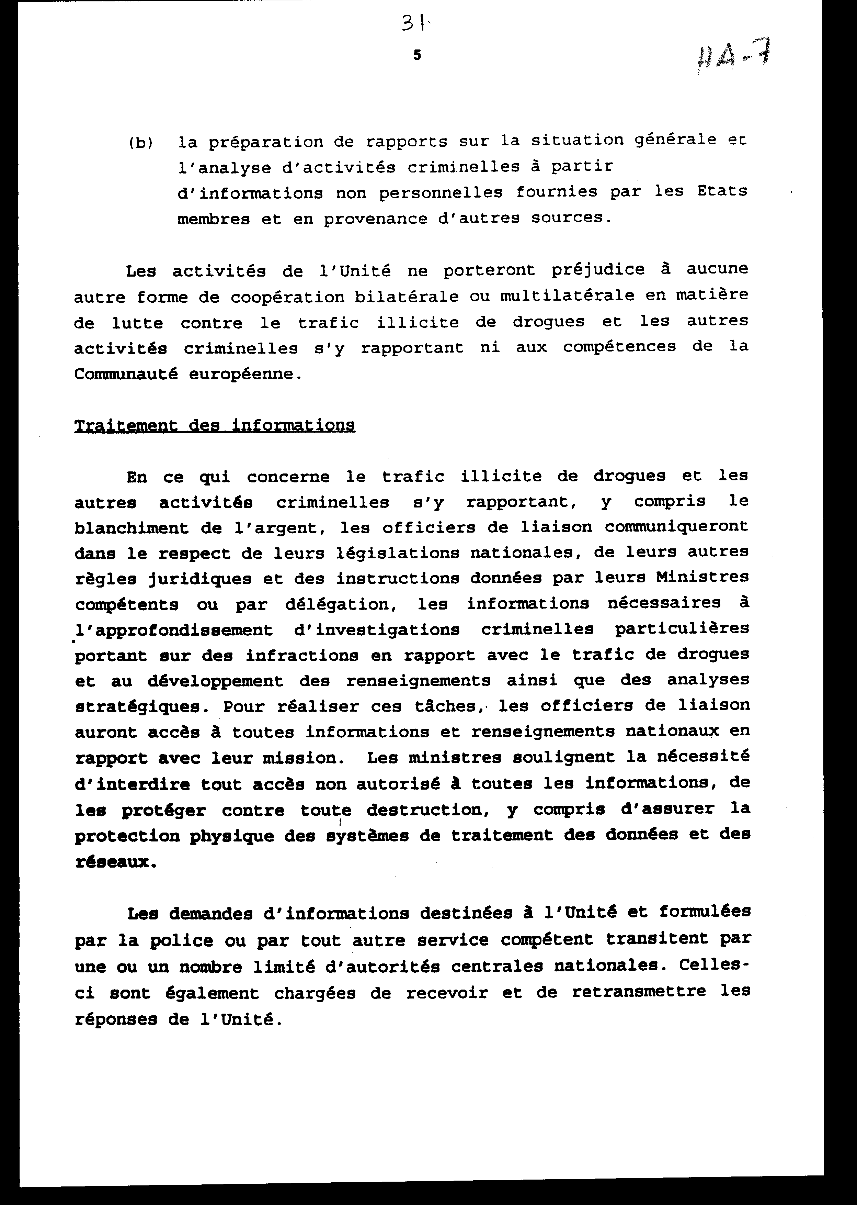

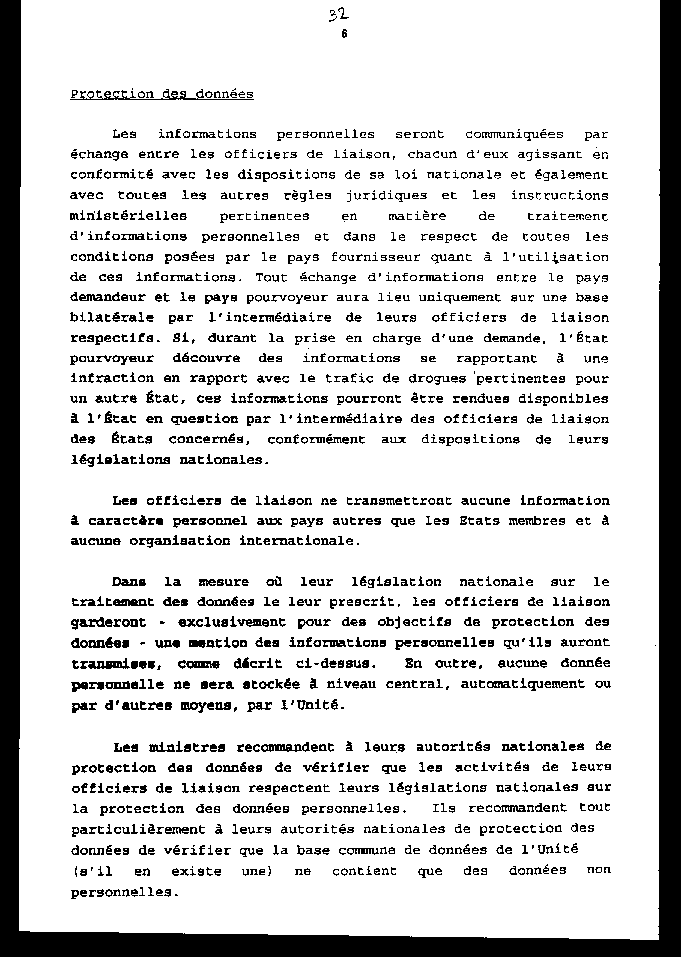

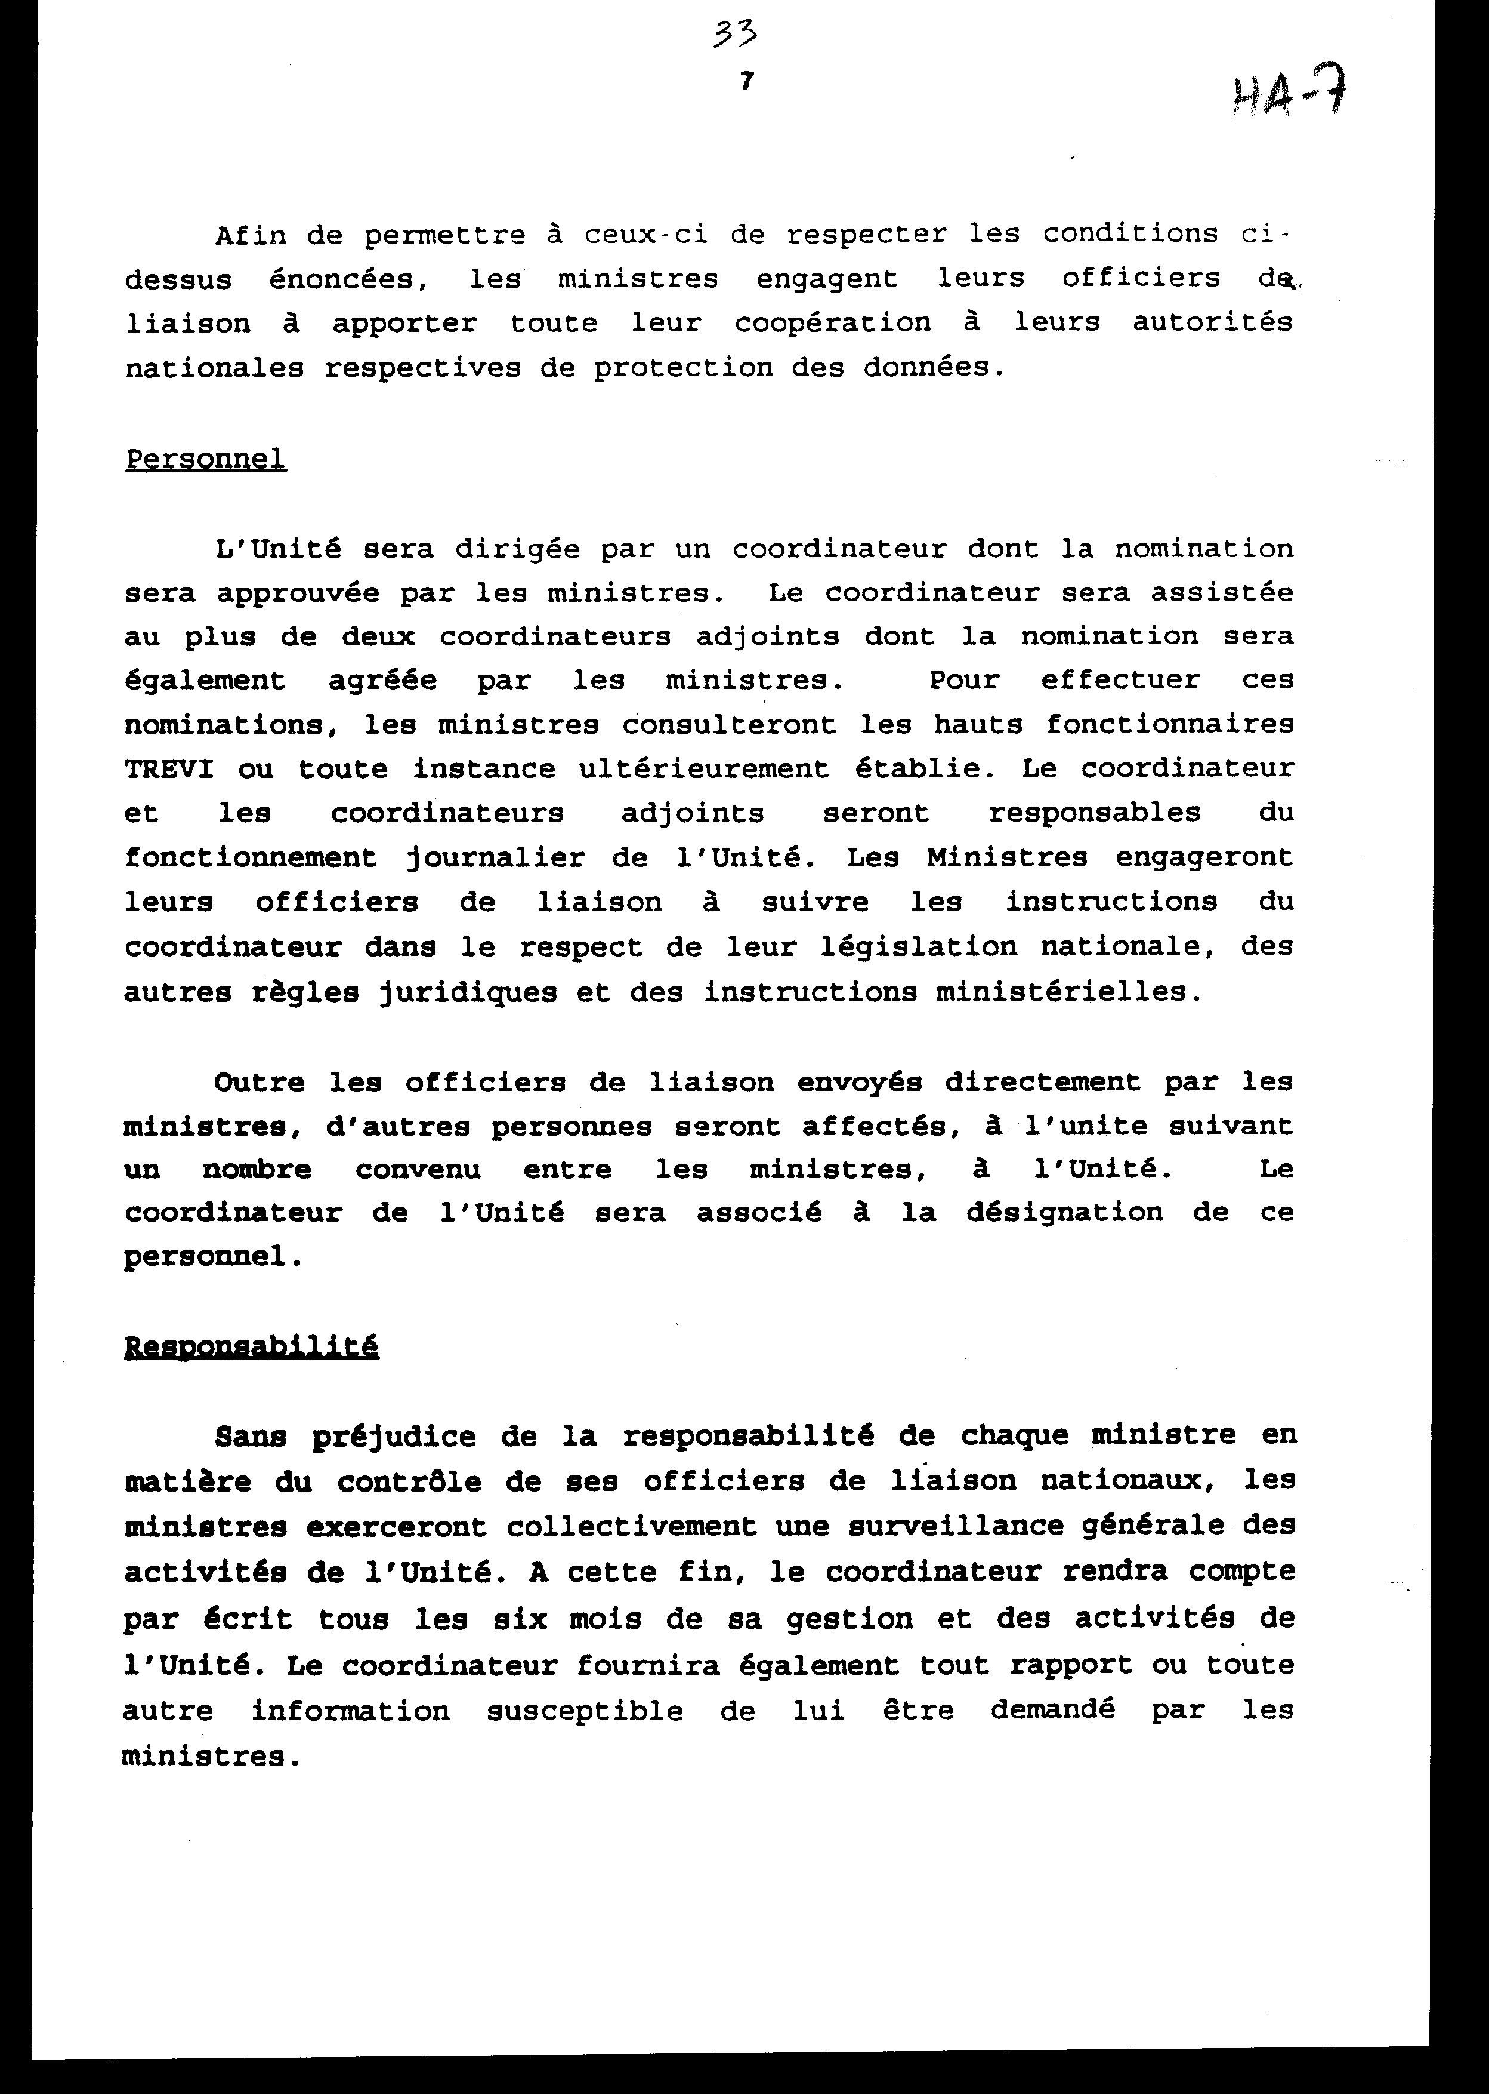

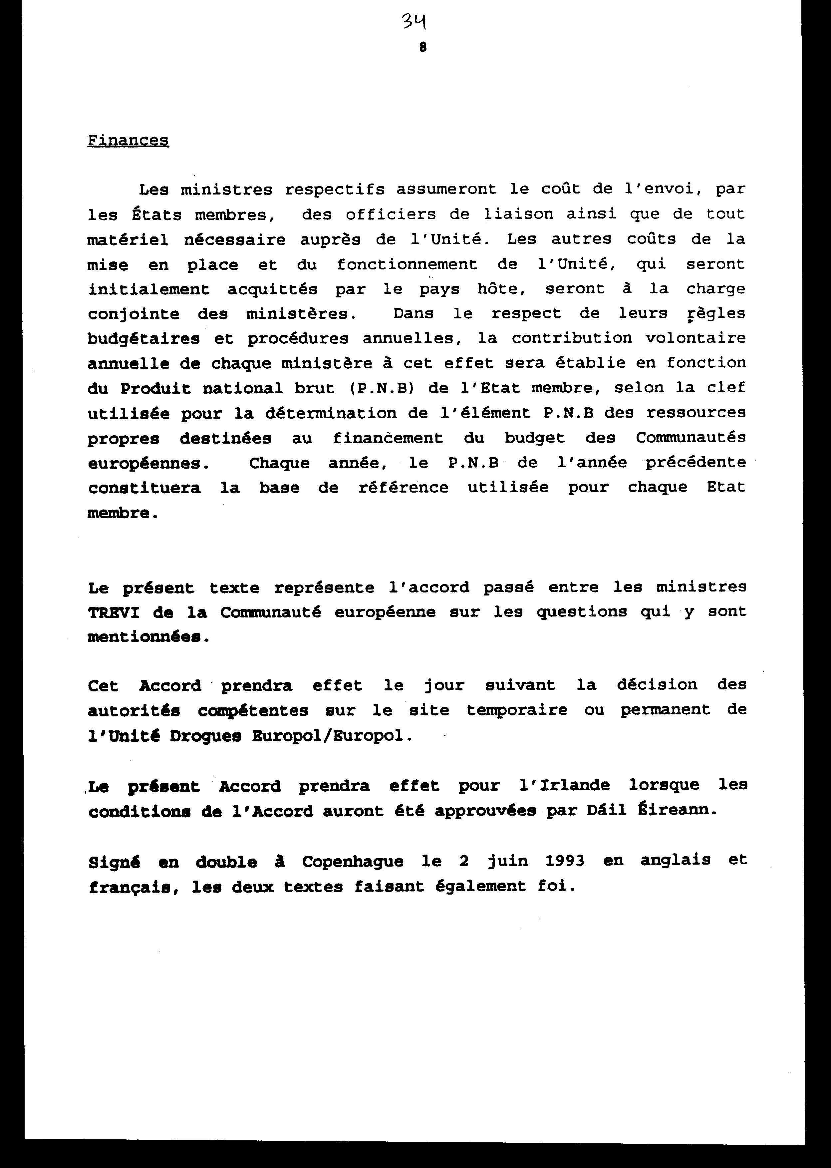

ΥΠΟΥΡΓΙΚΗ ΣΥΜΦΩΝΙΑ ΠΑΝΩ ΣΤΗΝ ΚΑΘΙΕΡΩΣΗ ΤΗΣ ΜΟΝΑΔΑΣ ΔΙΩΞΗΣ ΝΑΡΚΩΤΙΚΩΝ EUROPOL
Κοπεγχάγη, 2 Ιουνίου 1993 Οι υπουργοί της TREVI:
Επειδή κατά τη συνοδό του, των 28 και 29 Ιουνίου 1991, στο Λουξεμβούργο, το Ευρωπαϊκό Συμβούλιο έλαβε υπόψη του τις προτάσεις για τη δημιουργία ενός Ευρωπαϊκού Γραφείου Αστυνομίας (EUROPOL), έκανε δεκτούς τους στόχους των προτάσεων αυτών και σύστησε να εξετασθούν λεπτομερέστερα,
Επειδή στην έκθεση που παρουσιάσθηκε στο Ευρωπαϊκό Συμβούλιο στις 4 Δεκεμβρίου 1991, οι υπουργοί της TREVI εξέφρασαν την ομόφωνη συμφωνία τους πάνω στη θέσπιση της EUROPOL με τη δημιουργία, κατά πρώτο λόγο, μιας Μονάδας Πληροφοριών για τα ναρκωτικά, η οποία, στη συνέχεια, θα πρέπει να αναπτυχθεί στο προσεχές μέλλον,
Επειδή κατά τις συνόδους του, των 9 και 10 Δεκεμβρίου 1991, στο Μάαστριχτ, το Ευρωπαϊκό Συμβούλιο αποφάσισε τη δημιουργία ενός Ευρωπαϊκού Γραφείου Αστυνομίας (EUROPOL), του οποίου η αρχική λειτουργία θα είναι η οργάνωση της ανταλλαγής πληροφοριών πάνω στις ναρκωτικές ουσίες ανάμεσα στα δώδεκα κράτη - μέλη της Κοινότητας και επιφόρτισε τους υπουργούς της TREVI να λάβουν τα μέτρα που είναι αναγκαία για τη δημιουργία της EUROPOL μέσα σε σύντομο χρονικό διάστημα,
Επειδή το Ευρωπαϊκό Συμβούλιο, κατά τις συναντήσεις των 26 και 27 Ιουνίου 1992 στη Λισσαβόνα, σύστησε την εκπόνηση της Σύμβασης που είναι αναγκαία για τη δημιουργία της EUROPOL,
Επειδή η εκπόνηση και η θέση σε ισχύ της Σύμβασης θα απαιτήσουν κάποιο χρόνο,
Επειδή, δεδομένης της επείγουσας ανάγκης να αντιμετωπισθούν τα προβλήματα του διεθνούς παράνομου εμπορίου των ναρκωτικών, του πλυσίματος των χρημάτων που σχετίζονται με αυτό και του οργανωμένου εγκλήματος, οι υπουργοί σύστησαν, κατά την ειδική συνοδό τους της 18ης Σεπτεμβρίου 1992, να έχει ολοκληρωθεί η δημιουργία της πρώτης φάσης της EUROPOL, δηλαδή η Μονάδα Δίωξης Ναρκωτικών EUROPOL, μέχρι την 1η Ιανουαρίου 1993,
Επειδή είναι αναγκαίο να οργανωθεί η δημιουργία μιας Μονάδας Δίωξης Ναρκωτικών EUROPOL και να θεσπιστεί μία μορφή συνεργασίας πριν από την έναρξη ισχύος μιας επίσημης Σύμβασης για την EUROPOL,
αποφάσισαν ότι:
Οι υπουργοί έκαστου κράτους-μέλους θα στείλουν έναν ή περισσότερους αξιωματικούς σύνδεσης σε έναν κεντρικό χώρο για την 1η Ιουλίου 1993 ή λίγο αργότερα, ενόψει της σύστασης, μαζί με τους αξιωματικούς σύνδεσης των άλλων κρατών-μελών, μιας ομάδας η οποία θα συνεργάζεται μέσα σε μία μονάδα, που θα ονομάζεται η Μονάδα Δίωξης Ναρκωτικών EUROPOL.
Η Μονάδα αυτή θα λειτουργεί ως μη επιχειρησιακή ομάδα, επιφορτισμένη με την ανταλλαγή και την ανάλυση πληροφοριών, αναφορικά με το παράνομο εμπόριο ναρκωτικών, τις εγκληματικές οργανώσεις που εμπλέκονται με αυτό και τις δραστηριότητες του πλυσίματος χρημάτων που σχετίζεται με αυτό, οι οποίες αφορούν δύο ή περισσότερα κράτη-μέλη.
Ο σκοπός της Μονάδας αυτής θα είναι να συνδράμει την αστυνομία και τις άλλες αρμόδιες υπηρεσίες στον τομέα αυτό, να αγωνισθεί πιο αποτελεσματικά, στο εσωτερικό των κρατών-μελών και μεταξύ τους, εναντίον των εγκληματικών δραστηριοτήτων που αναφέρονται πιο πάνω.
Προς το σκοπό αυτόν, τα μέλη της Μονάδας αυτής, τηρώντας τους εθνικούς νόμους τους και τις οδηγίες που δίνονται από τους αρμόδιους υπουργούς τους ή με εντολή τους, θα διεκπεραιώνουν τα ακόλουθα καθήκοντα:
α) Την ανταλλαγή πληροφοριών (συμπεριλαμβανομένων των προσωπικών πληροφοριών), μεταξύ των κρατών-μελών που επιτρέπουν την εμβάθυνση ειδικών εγκληματολογικών ερευνών, οι οποίες αφορούν παραβάσεις σχετικές με το εμπόριο των ναρκωτικών.
β) Τη σύνταξη εκθέσεων πάνω στη γενική κατάσταση και την ανάλυση εγκληματικών δραστηριοτήτων από μη προσωπικές πληροφορίες που παρέχονται από τα κράτη-μέλη και προέρχονται από άλλες πηγές.
Οι δραστηριότητες της Μονάδας δεν θα παραβλάπτουν καμία άλλη μορφή διμερούς ή πολυμερούς συνεργασίας σε θέματα αντιμετώπισης του παράνομου εμπορίου ναρκωτικών και των άλλων σχετικών εγκληματικών δραστηριοτήτων ούτε τις αρμοδιότητες της Ευρωπαϊκής Κοινότητας.
Επεξεργασία των πληροφοριών
Σε ό,τι αφορά το παράνομο εμπόριο ναρκωτικών και τις άλλες σχετικές εγκληματικές δραστηριότητες, συμπεριλαμβανομένου και του πλυσίματος του χρήματος, οι αξιωματικοί σύνδεσης θα κοινοποιούν, σύμφωνα με τις εθνικές νομοθεσίες τους, τους άλλους νομικούς κανόνες τους και τις οδηγίες που δίνονται από τους αρμόδιους υπουργούς τους ή με εντολή τους τις πληροφορίες που είναι αναγκαίες για την εμβάθυνση ειδικών εγκληματολογικών ερευνών που αναφέρονται σε παραβάσεις, σε σχέση με το εμπόριο ναρκωτικών και για την ανάπτυξη πληροφοριών, καθώς και στρατηγικών αναλύσεων. Για την υλοποίηση των καθηκόντων αυτών οι αξιωματικοί σύνδεσης θα έχουν πρόσβαση σε οποιεσδήποτε εθνικές πληροφορίες που σχετίζονται με την αποστολή τους. Οι υπουργοί υπογραμμίζουν την ανάγκη να απαγορευθεί οποιαδήποτε μη επιτρεπόμενη πρόσβαση σε όλες τις πληροφορίες, της προστασίας κατά οποιασδήποτε καταστροφής, συμπεριλαμβανομένης και της εξασφάλισης της φυσικής προστασίας των συστημάτων επεξεργασίας πληροφοριών και των δικτύων.
Οι αιτήσεις πληροφοριών, που προορίζονται για τη Μονάδα και διατυπώνονται από την αστυνομία ή από οποιαδήποτε άλλη αρμόδια υπηρεσία, περνούν μέσα από μια ή έναν περιορισμένο αριθμό εθνικών κεντρικών αρχών. Αυτές είναι επίσης επιφορτισμένες με τη λήψη και την επαναδιαβίβαση των απαντήσεων στη Μονάδα.
Προστασία των πληροφοριών
Οι προσωπικές πληροφορίες θα κοινοποιούνται με ανταλλαγή ανάμεσα στους αξιωματικούς σύνδεσης, εκάστου εξ αυτών ενεργούντος σύμφωνα με τις διατάξεις της εθνικής νομοθεσίας του και επίσης με όλους τους άλλους νομικούς κανόνες και τις κατάλληλες υπουργικές

οδηγίες σε θέματα επεξεργασίας προσωπικών πληροφοριών και σύμφωνα με όλους τους όρους που έχουν τεθεί από την παρέχουσα χώρα ως προς τη χρήση των πληροφοριών αυτών. Οποιαδήποτε ανταλλαγή πληροφοριών ανάμεσα στη χώρα που υποβάλλει την αίτηση και στη χώρα που θα παράσχει την πληροφορία, θα λαμβάνει χώρα μόνο σε διμερή βάση μέσω των αντίστοιχων αξιωματικών σύνδεσης τους. Αν στη διάρκεια της ανάληψης μιας αίτησης, το κράτος που θα παράσχει την πληροφορία ανακαλύψει πληροφορίες που αναφέρονται σε μία παράβαση, που σχετίζεται με το εμπόριο των ναρκωτικών και που είναι χρήσιμες για ένα άλλο κράτος, οι πληροφορίες αυτές θα μπορούν να τεθούν στη διάθεση του εν λόγω κράτους μέσω των αξιωματικών σύνδεσης των ενδιαφερόμενων κρατών, σύμφωνα με τις διατάξεις των εθνικών νομοθεσιών τους.
Οι αξιωματικοί σύνδεσης δεν θα διαβιβάζουν καμία πληροφορία προσωπικού χαρακτήρα σε χώρες άλλες από τα κράτη-μέλη και σε καμία διεθνή οργάνωση.
Στο μέτρο που τους το επιβάλλει η εθνική νομοθεσία τους περί της επεξεργασίας πληροφοριών, οι αξιωματικοί σύνδεσης θα κρατούν - αποκλειστικά για λόγους προστασίας των πληροφοριών - μία μνεία των προσωπικών πληροφοριών που θα έχουν διαβιβάσει, όπως περιγράφεται πιο πάνω. Εξάλλου, καμία προσωπική πληροφορία δεν θα αποθηκεύεται σε κεντρικό επίπεδο, αυτομάτως ή με άλλα μέσα, από τη Μονάδα.
Οι υπουργοί συστήνουν στις εθνικές αρχές τους για την προστασία των πληροφοριών να ελέγχουν ότι οι δραστηριότητες των αξιωματικών σύνδεσης τους είναι σύμφωνες προς τις εθνικές νομοθεσίες τους περί της προστασίας των προσωπικών πληροφοριών. Αυτοί συστήνουν όλως ιδιαιτέρως στις εθνικές αρχές τους προστασίας των πληροφοριών να ελέγχουν ότι η κοινή βάση των πληροφοριών της Μονάδας (αν υπάρχει τέτοια) δεν περιλαμβάνει παρά μόνο μη προσωπικές πληροφορίες.
Για να επιτρέψουν στους τελευταίους να τηρήσουν τους παραπάνω αναφερόμενους όρους, οι υπουργοί δεσμεύουν τους αξιωματικούς σύνδεσης τους να προσφέρουν όλη τη συνδρομή τους στις αντίστοιχες εθνικές αρχές τους της προστασίας των πληροφοριών.
Προσωπικό
Η Μονάδα θα διευθύνεται από ένα συντονιστή, του οποίου ο διορισμός θα εγκριθεί από τους υπουργούς. Ο συντονιστής θα βοηθείται από δύο το πολύ αναπληρωτές συντονιστές, των οποίων ο διορισμός θα εγκρίνεται επίσης από τους υπουργούς. Για να πραγματοποιήσουν τους διορισμούς αυτούς, οι υπουργοί θα συμβουλευθούν τους ανώτερους υπάλληλους της TREVI ή οποιαδήποτε αρχή θεσπιστεί μεταγενέστερα. Ο συντονιστής και οι αναπληρωτές συντονιστές θα είναι υπεύθυνοι για την καθημερινή λειτουργία της Μονάδας. Οι υπουργοί θα δεσμεύσουν τους αξιωματικούς σύνδεσής τους να ακολουθούν τις οδηγίες του συντονιστή, σύμφωνα με την εθνική νομοθεσία τους, τους άλλους νομικούς κανόνες και τις υπουργικές οδηγίες.
Εκτός από τους αξιωματικούς σύνδεσης που θα σταλούν απευθείας από τους υπουργούς, άλλα πρόσωπα θα τοποθετηθούν στη Μονάδα σύμφωνα με έναν αριθμό που θα συμφωνήσουν οι υπουργοί. Ο συντονιστής της Μονάδας θα συμμετέχει στο διορισμό του προσωπικού.
Ευθύνη
Χωρίς να παραβλάπτεται η ευθύνη εκάστου υπουργού σε ό,τι αφορά τον έλεγχο των εθνικών του αξιωματικών σύνδεσης, οι υπουργοί θα ασκούν συλλογικά μία γενική επίβλεψη των δραστηριοτήτων της Μονάδας. Προς το σκοπό αυτόν, ο συντονιστής θα αποδίδει εγγράφως απολογισμό της διαχείρισης του και των δραστηριοτήτων της Μονάδας κάθε έξι (6) μήνες. Ο συντονιστής θα χορηγεί επίσης οποιαδήποτε έκθεση ή οποιαδήποτε άλλη πληροφορία που μπορεί να του ζητηθεί από τους υπουργούς.
Οικονομικές υποχρεώσεις
Οι αντίστοιχοι υπουργοί θα αναλάβουν το κόστος της αποστολής, από τα κράτη-μέλη, των αξιωματικών σύνδεσης, καθώς και οποιουδήποτε αναγκαίου υλικού προς τη Μονάδα. Τα άλλα έξοδα της εγκατάστασης και της λειτουργίας της Μονάδας, που αρχικά θα καταβληθούν από τη χώρα υποδοχής, θα επιβαρύνουν από κοινού τα υπουργεία. Λαμβανομένων υπόψη των περί προϋπολογισμού κανόνων και των ετήσιων διαδικασιών τους, η ετήσια εθελοντική συνεισφορά εκάστου υπουργείου προς το σκοπό αυτόν θα καθορίζεται με βάση το Ακαθάριστο Εθνικό Προϊόν (Α.Ε.Π.) του κράτους-μέλους, σύμφωνα με το σύστημα που χρησιμοποιείται για τον καθορισμό του στοιχείου Α.Ε.Π. των ίδιων πόρων που προορίζονται για τη χρηματοδότηση του προϋπολογισμού των Ευρωπαϊκών Κοινοτήτων. Κάθε χρόνο, το Α.Ε.Π. του προηγούμενου έτους θα αποτελεί τη βάση αναφοράς που θα χρησιμοποιείται για κάθε κράτος-μέλος.
Το παρόν κείμενο εμφανίζει τη Συμφωνία που συνάφθηκε ανάμεσα στους υπουργούς TREVI της Ευρωπαϊκής Κοινότητας πάνω στα θέματα που αναφέρονται σε αυτήν.
Η Συμφωνία αυτή θα αρχίσει να ισχύει την ημέρα που θα ακολουθήσει την απόφαση των αρμόδιων αρχών πάνω στην προσωρινή ή μόνιμη έδρα της Μονάδας Δίωξης Ναρκωτικών EUROPOL/EUROPOL.
Η παρούσα Απόφαση θα αρχίσει να ισχύει για την Ιρλανδία, όταν οι όροι της Συμφωνίας θα έχουν εγκριθεί από τον Dail Eireann.
Υπογράφηκε σε δύο αντίτυπα στην Κοπεγχάγη στις 2 Ιουνίου 1993 στα αγγλικά και τα γαλλικά, των δύο κειμένων θεωρουμένων ισοδυνάμων.

Άρθρο δεύτερο
Η ισχύς του νόμου αυτού αρχίζει από τη δημοσίευση του στην Εφημερίδα της Κυβερνήσεως, της δε Συμφωνίας που κυρώνεται από την ολοκλήρωση των προϋποθέσεων που προβλέπονται στις ακροτελεύτιες διατάξεις αυτής.
Αθήνα, 1994
Ο ΠΡΟΕΔΡΟΣ ΤΗΣ ΒΟΥΛΗΣ
ΑΠΟΣΤΟΛΟΣ ΧΡ. ΚΑΚΛΑΜΑΝΗΣ
Ο ΓΕΝΙΚΟΣ ΔΙΕΥΘΥΝΤΗΣ Ο ΔΙΕΥΘΥΝΤΗΣ
ΤΗΣ ΒΟΥΛΗΣ ΝΟΜΟΘΕΤΙΚΟΥ ΕΡΓΟΥ
ΑΝΤΩΝΙΟΣ Γ. ΑΓΓΕΛΟΠΟΥΛΟΣ ΧΡΗΣΤΟΣ Α. ΚΑΡΑΚΑΤΣΑΝΗΣ

